Dragi učenici, evo nas u okruglom 10. tjednu nastave na daljinu.
Ovog tjedna bavit ćemo se čitanjem!
Znam, znam, neki od vas duboko su uzdahnuli.
Ali naše čitanje bit će (kao i uvijek) zanimljivo i uzbudljivo.

- aktivnost
Pred vama je novi broj Modre laste. Klikom na poveznicu otvorite Modru lastu i prolistajte ju. Pročitajte tekstove koji vam se najviše sviđaju i privlače vas svojom temom i/ ili sadržajem.
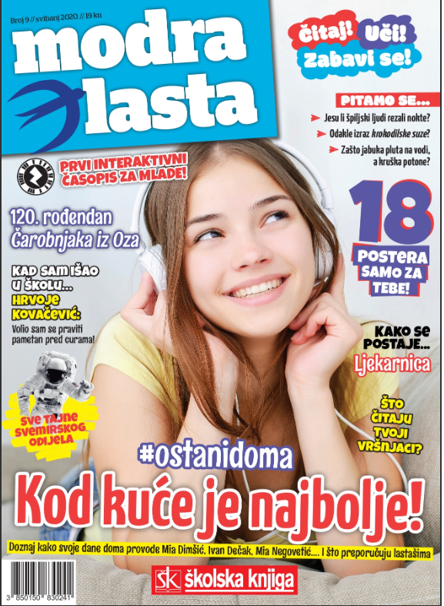

https://online.fliphtml5.com/kzpyj/ngmf/#p=1

- aktivnost
Sada otvori kviz na poveznici. Odgovore na neka pitanja znaš jer smo ih naučili na satovima medijske kulture (zaviriti u čitanku), a ostali odgovori skrivaju se na stranicama Modre laste. Uživaj u čitanju i istraživanju.
https://forms.office.com/Pages/ResponsePage.aspx?id=FvJamzTGgEurAgyaPQKQkfTpXqvYce9Duq39ibPjYE9UNlFJSFJEWlZQSDVLQ0o5U1cwVVhNSFFDOS4u

